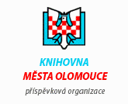
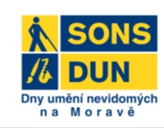
24. ročník festivalu
Dny umění nevidomých na Moravě
SONS ČR, z.s. Oblastní odbočka Olomouc ve spolupráci s Knihovnou města Olomouce – pobočkou Jungmannova Vás srdečně zve na
Vernisáž výstavy slabozraké grafičky Markéty Evjákové
v prostorách pobočky Knihovny města Olomouce
na adrese Jungmannova 972/25, Olomouc
v úterý 3. 7. 2018 v 15 hodin

hudební doprovod: Martina Michailidisová a Radka Rozkovcová (barokní tance pro zobcové flétny)

výstava se koná ve dnech 3. 7. až 31. 8. 2018

Několik slov o DUN
Sjednocená organizace nevidomých a slabozrakých ČR pořádá každoročně Dny umění nevidomých na Moravě – festival zrakově postižených umělců a souborů, jejichž jsou nevidomí a slabozrací rozhodujícími činiteli.
Koná se již od roku 1995 v období jara a léta ve vybraných městech především střední, severní a východní Moravy.
Cílem festivalu je představit nejširší veřejnosti nadané zrakově postižené umělce a přesvědčit ji tak o tom, že nevidomý člověk má pouze ztížené zrakové možnosti, ale jinak je zcela schopen být nedílnou součástí společnosti.

Kdo je Markéta Evjáková?
Mgr. Markéta Evjáková se narodila 3. 4. 1982 ve Vsetíně, nyní působí v Brně. Jedenáct let navštěvovala Základní uměleckou školu, různé výtvarné kroužky a účastnila se výtvarných soutěží. Na gymnáziu maturovala z výtvarné výchovy na téma Valašská architektura.
S grafickými programy se poprvé setkala na gymnáziu. Nemohla však studovat výtvarný obor, a tak vystudovala informační výchovu a český jazyk na Pedagogické fakultě Univerzity Palackého v Olomouci.
Po úspěšném dokončení magisterského studia v roce 2005 začala pracovat jako grafička v Deníku.
Od předškolního věku nosí brýle. Ve třinácti letech začala používat
i druhé, ještě silnější brýle na čtení. Lékaři jí diagnostikovali makulární degeneraci a drúzové papily. Má výpadky v centrální oblasti vidění a bez
velkého přiblížení nerozezná detaily.
Jak tvoří?
Dříve malovala barvami, kreslila rudkou i uhlem. Nejraději tvořila portréty. Od roku 2005 ale nejvíc kreslí na počítači, na kterém může pracovat díky zvětšení. Nemaluje žádnou nestandardní pomůckou,
ale běžnou počítačovou myší v grafických programech.
Čím je její tvorba charakteristická?
Autorčina grafická tvorba je plná zářivých barev i geometrických útvarů, jejichž sladění krásně zapadne do moderních interiérů. Do svých obrazů vnáší radost, pozitivní myšlení a dětskou hravost.
Co vše už vytvořila?
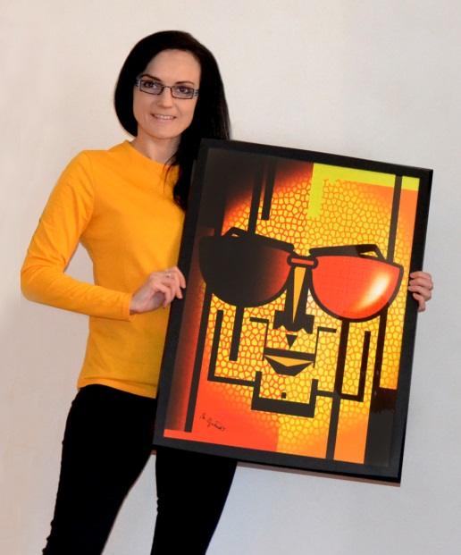
- Ilustrace knihy „Babičko, dědo, vezměte si mne na prázdniny!“
- Ilustrace k připravované básnické sbírce „Zloděj miniatur“
- Vánoční a velikonoční pohlednice, PFka
- Obalový design na hračky, obaly na CD
- Portréty podle fotografií
- Letáky, plakáty, loga, infografiky

V letošním roce se Markéta Evjaková stala členkou
SONS ČR, z. s. a na krátký úvazek je zde zaměstnána.
Vytváří grafiku plakátů na koncerty a výstavy
v rámci DUN.

